SICOFATEC

Sistema web de consultas de fallo técnico

Sicofatec, “el sistema” en adelante, tiene como objetivo devolver información sobre dos consultas específicas que se realizarán a la base de datos de Master Mind, consultas que recibirán parámetros de entrada, y devolverá un archivo zipeado que contendrá un archivo txt separado por comas, que luego se podrá abrir con Excel.

El sistema está diseñado para que su uso no resulte invasivo para Master Mind.

* Para ello, el diseño del mismo cuenta con una cola de reportes, que independientemente del país al que corresponda la consulta, solo ejecutará un reporte a la vez, como es un sistema multiusuario, habrá varios usuarios solicitando reportes, puede que si alguna vez el reporte demora más en terminar de ejecutarse que lo habitual, puede que se deba a esto, y esa cola se puede consultar en la pantalla correspondiente (http://EL_SERVIDOR_EN_QUE_SE_ALOJE/reportero/colareportes.php).
* El sistema cuenta con un concepto de “carpetas compartidas”, significa que si el usuario A ejecuta un reporte en Argentina, y el usuario B , ingresa al sistema, podrá ver también ese reporte, esa funcionalidad se pensó inicialmente con el objetivo de no ejecutar reportes innecesariamente si estos ya fueron generados previamente.
* El sistema utiliza la base de datos Pasiva (en esta primera versión, configurada de manera manual en el archivo index.php (C:\xampp\htdocs\REPORTERO\index.php) cambiando las ip que correspondan (Esto solo lo puede realizar el equipo DTI o quién administre el servidor que aloja el aplicativo, ver manual técnico )
* El sistema requiere para su funcionamiento que el usuario de login sea un usuario válido y con permisos en la base de datos de Master Mind , especialmente en las vistas que utilizará (Hay varias maneras de hacer esto, solicitar ayuda a [dti.es-acti-des-mastermind-sist_cra@prosegur.com](mailto:dti.es-acti-des-mastermind-sist_cra@prosegur.com))

**LOGIN:**

Para que funcione, se requieren credenciales para acceder a la Base de datos seleccionada en el desplegable.

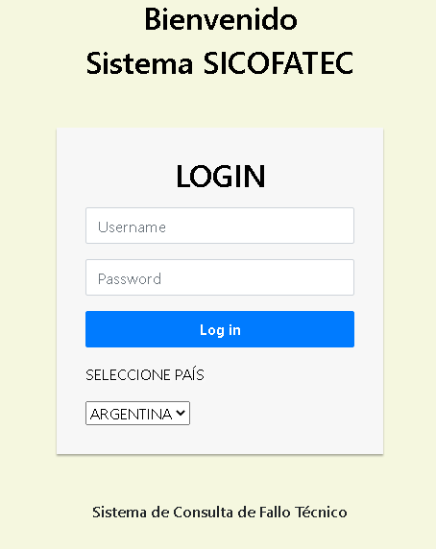

Caso contrario, el mensaje le dirá

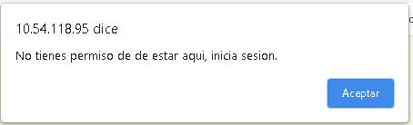

**PANTALLA PRINCIPAL:**

Su interfaz de usuario fue diseñada para que sea muy sencilla de usar, solo ingrese los códigos de conexión que desea visualizar y ejecute.

Puede seleccionar el reporte “***REPORTE DE TEST,PROBLEMAS DE SISTEMA Y ROBO***” ó “***REPORTE DE TEST,PROBLEMAS DE SISTEMA Y ROBO***”

* Coloque los códigos de conexión que tenga (uno debajo del otro) como lo indica la imagen, y ejecute, (se pensó de esa manera para que el usuario pueda fácilmente copiar desde un Excel y pegar en ese campo) como muestra la imagen.
* Oprima Crear reporte y aguarde a que se genere el reporte.
* El sistema informará si está trabando en la barra inferior

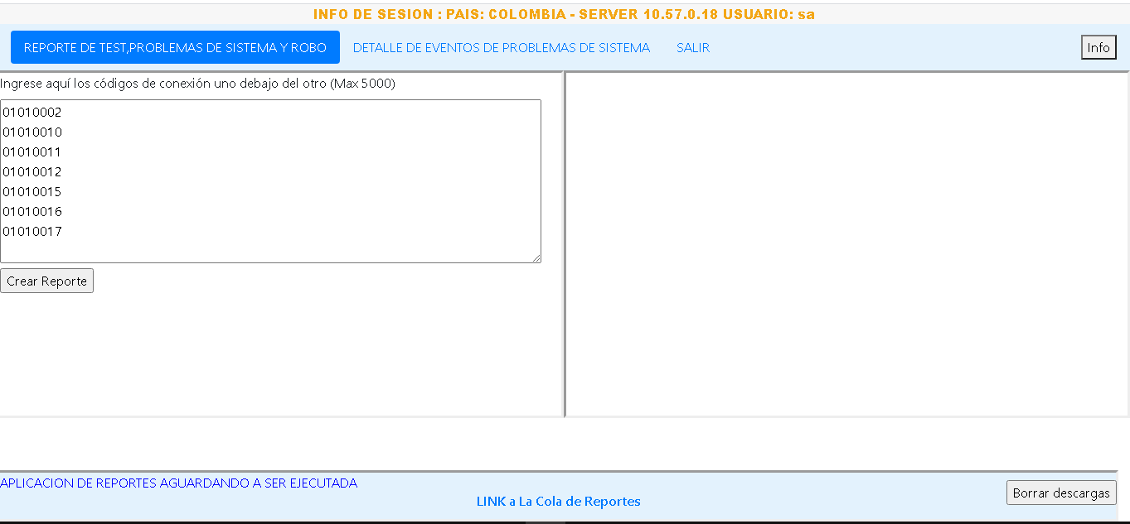

En este ejemplo, devolvió lo siguiente.

cs_no,system_no,Ev_test,Prob_sistema,Eventos_robo

-----,---------,-------,------------,------------

01010002,10001811,5,1,0

01010010,10001949,0,0,0

01010011,10001997,5,0,0

01010012,10001975,40,0,0

01010015,10001978,5,0,1

01010016,10001979,5,0,0

01010017,10001980,5,0,0

Ahora veremos el problema de sistema reportado para el CS_NO **01010002** que tiene 1 problema de sistema, se podrían poner más, hasta 100 códigos de conexión inclusive.

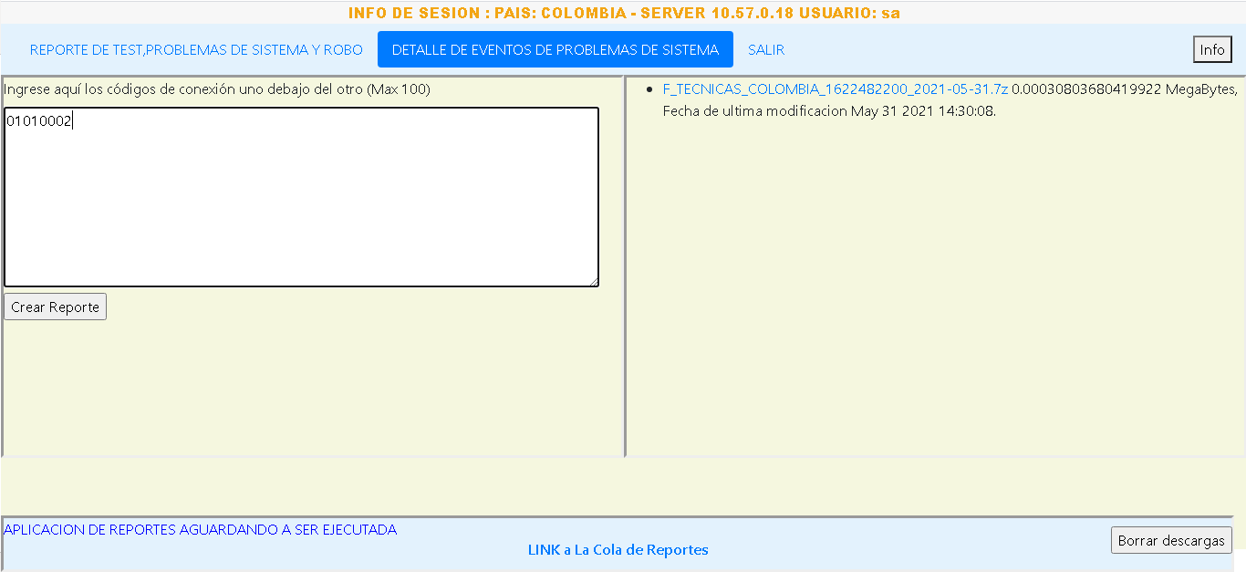

**Ejecutando reporte…**

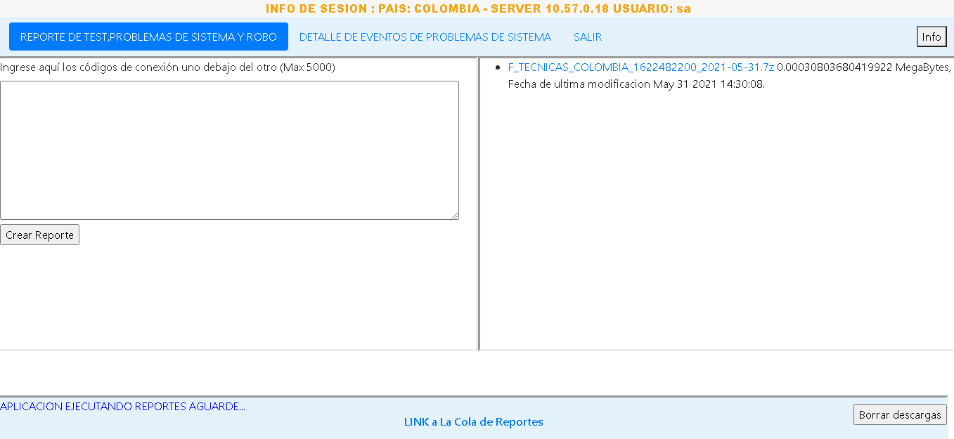

**El resultado del texto:**

**cs_no,system_no,event_id,event_date,zone_id,event_descr,comment**

**-----,---------,--------,----------,-------,-----------,-------**

**01010002,10001811,CIE354,2021-05-30 16:53:45.677,E354 ,FALLO COMUNICACIONES,FALLA EN COMUNICACION TELEFONICA**

**En la zona de descargas puede visualizar los reportes generados, y puede eliminar esos reportes con el botón “Borrar Descargas”, o se eliminarán automáticamente al cumplir 15 días de antigüedad.**

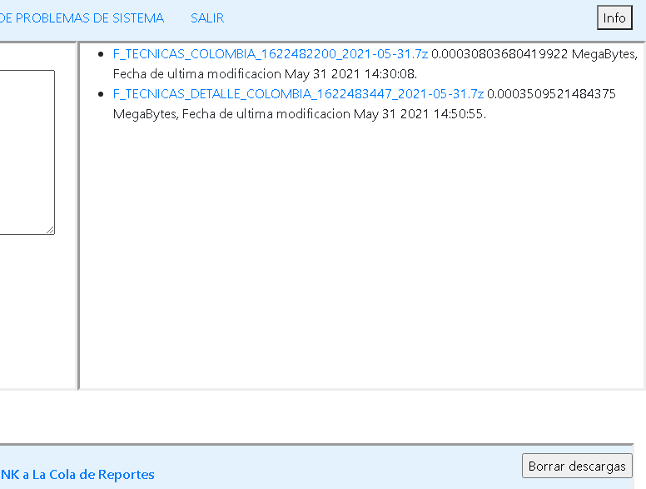

**Nota: para crear los archivos zipeados se utilizó 7Zip** [**https://www.7-zip.org/a/7z1900.exe**](https://www.7-zip.org/a/7z1900.exe) **puede que haga falta instalarlo si su compresor por default no los abre.**

**Para ingresar al sistema hoy, se accede a través de** [**http://10.54.118.95/reportero/index.php**](http://10.54.118.95/reportero/index.php)